Ремонт крана манипулятора, гидроманипулятора, КМУ
Ниже приведены основные узлы крана манипулятора, которые подлежат ремонту и обслуживанию в ООО "КТС":
- Основание (станина) крановой установки.
- Колонна (башня) КМУ с гидроколлектором.
- Стрела крана манипулятора.
- Гидрораспределитель КМУ.
- Редуктор лебедки с барабаном КМУ.
- Редуктор поворота крана манипулятора.
- Опоры (аутригеры) КМУ.
- Гидроцилиндр подъема стрелы манипулятора.
- Крюковая подвеска КМУ (гак).
- КОМ и насос.

Перечень работ по различным видам технического обслуживания КМУ, которые частично можно выполнить самостоятельно, приведен в руководстве по эксплуатации КМУ.

Основание (станина) крановой установки.
Основание (станина) крана манипулятора представляет собой трех (четырех) опорную сварную конструкцию из высокопрочной конструкционной стали, к которой крепятся все остальные детали КМУ.
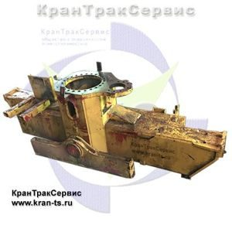
В поперечную балку основания с двух сторон вмонтированы балки аутригеров. Основание КМУ соединяется с конструкцией колонны с помощью опорного поворотного устройства (ОПУ), которое обеспечивает вращение колонны крана манипулятора.
К центральной части основания крепится механизм поворота колонны (редуктор поворота).
Основание КМУ крепится на монтажной установочной раме шасси автомобиля (подрамнике/надрамнике) с помощью шпилек из высокопрочной легированной стали.

Перечень работ по ремонту станины (основания) крановой установки:
- Проверка затяжки болтов крепления ОПУ к станине.
- Замена ОПУ крана манипулятора.
- Ремонт ОПУ крана манипулятора (расточка обоймы, замена шариков подшипника).
- Ремонт деформаций, повреждений, трещин на станине крана манипулятора.
- Изготовление новой станины по образцу оригинала.
- Замена станины (основания) крана манипулятора.

Колонна (башня) КМУ с гидроколлектором.
Колонна (башня) КМУ представляет собой закрытую сварную конструкцию, соединенную с основанием через ОПУ.
Колонна поддерживает стрелу с помощью гидроцилиндра подъема стрелы. Лебедка с барабаном и гидроколлектором монтируются в конструкции колонны КМУ. Гидроколлектор обеспечивает подачу масла гидросистемы из неподвижной части КМУ (станины) – в подвижную часть КМУ (колонна, стрела, редуктор лебедки).

Перечень работ по ремонту колонны (башни) гидроманипулятора:
- Проверка затяжки болтов крепления колонны (башни) к ОПУ.
- Замена ОПУ крана манипулятора.
- Ремонт ОПУ крана манипулятора (расточка обоймы, замена шариков подшипника).
- Ремонт деформаций, повреждений, трещин колонны гидроманипулятора.
- Изготовление новой башни КМУ по образцу оригинала.
- Замена колонны манипулятора.
- Ремонт гидроколлектора (устранение течи масла).

Стрела крана манипулятора.
Стрела крана манипулятора состоит из основной (неподвижной) секции стрелы и выдвигающихся секций стрелы КМУ (количество - от двух до пяти).
Внутри стрелы находятся гидроцилиндры выдвижения (задвижения) стрелы и система тросов выдвижения - задвижения секций стрелы.

Перечень работ по ремонту стрелы крана манипулятора:
- Разбор (сбор) стрелы манипулятора и опрессовка на специальном стенде.
- Замена гнутой секции стрелы крана манипулятора.
- Изготовление секций стрел КМУ.
- Ремонт гидроцилиндров выдвижения стрелы.
- Изготовление штоков, гильз, поршней и крышек гидроцилиндров.
- Изготовление и замена тросов выдвижения секций стрел.
- Изготовление и замена блочков (роликов) грузового троса.

Гидрораспределитель КМУ.
Кран манипулятор оснащен 6-ти секционным гидрораспределителем.
Предназначен для управления основными функциями крана манипулятора (поворотом, подъемом стрелы, выдвижением, лебедкой, опорами). В гидрораспределителе находится перепускной клапан.

Перечень работ по ремонту гидрораспределителя крана манипулятора:
- Разбор (сбор) гидрораспределителя КМУ.
- Замена неисправных секций гидрораспределителя крана манипулятора.
- Замена уплотнений секций гидрораспределителя.
- Ремонт и настройка напорного клапана гидрораспределителя КМУ.

Редуктор лебедки с барабаном КМУ.
Лебедка крана манипулятора состоит из редуктора с гидромотором и барабана лебедки.
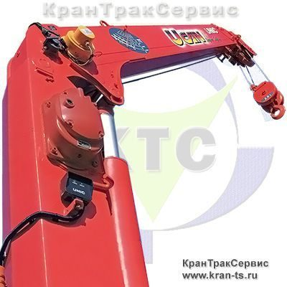
Лебедка установлена внутри конструкции колонны. Гидравлический тормоз включен в редуктор лебедки.

Перечень работ по ремонту лебедки крана манипулятора:
- Разбор (сбор) редуктора лебедки КМУ.
- Замена фрикционных дисков редуктора лебедки крана манипулятора.
- Замена гидромотора редуктора лебедки.
- Ремонт барабана и тросоукладчика лебедки КМУ.

Редуктор поворота крана манипулятора.
Механизм поворота крана манипулятора монтируется на станине (основании) КМУ.
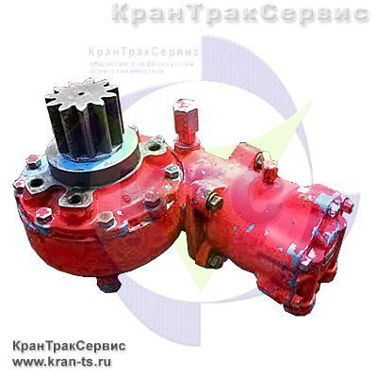
Состоит из редуктора поворота и гидромотора. Вал-шестерня редуктора поворота вращает ОПУ на 360 градусов.

Перечень работ по ремонту редуктора поворота крана манипулятора:
- Разбор (сбор) редуктора поворота КМУ.
- Замена вала-шестерни редуктора поворота.
- Замена червячной пары редуктора поворота.
- Замена сальников и подшипников редуктора поворота.
- Замена гидромотора редуктора поворота КМУ.

Опоры (аутригеры) КМУ.
Балки аутригеров сварные, прямоугольного (многоугольного) сечения, двигаются в основании КМУ на поддерживающих роликах и фиксируются в конечных положениях фиксирующим устройством.
Для предотвращения самопроизвольного выдвижения балок, фиксаторы имеют дополнительную блокировку, исключающую их открытие. К наружным сторонам балок приварены монтажные фланцы, к которым с помощью болтов прикреплены цилиндры опор. Гидрозамок, установленный на гидроцилиндр стойки, предотвращает самопроизвольное выдвижение штока стойки в транспортном положении и от падения крана при обрыве шланга стойки.

Перечень работ по ремонту аутригеров (опор) крана манипулятора:
- Ремонт балок и стоек опор (аутригеров) крана манипулятора.
- Ремонт гидроцилиндров опор (замена гильзы, штока, поршня, уплотнений).
- Ремонт фиксаторов опор КМУ.

Гидроцилиндр подъема стрелы манипулятора.
В КМУ для подъема стрелы применён гидроцилиндр двустороннего действия.
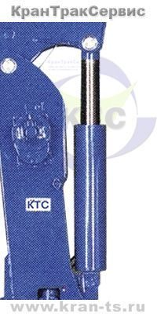
Гидроцилиндр двустороннего действия представляет собой цилиндр с приваренным с одной стороны днищем с проушиной, которая крепится к колонне КМУ.
С противоположной стороны цилиндр закрыт резьбовой крышкой со сквозным отверстием для прохода штока.
Через сквозную крышку проходит шток, на одном конце которого закреплен поршень, а на другом - оголовок или проушина, которая крепится к стреле КМУ.

Перечень работ по ремонту гидроцилиндра подъёма стрелы крана манипулятора:
- Замена уплотнений гидроцилиндра подъёма стрелы крана манипулятора.
- Изготовление (замена) гильзы, штока, поршня гидроцилиндра подъёма стрелы КМУ.
- Ремонт (замена) гидрозамка гидроцилиндра подъёма стрелы манипулятора.

Крюковая подвеска КМУ (гак).
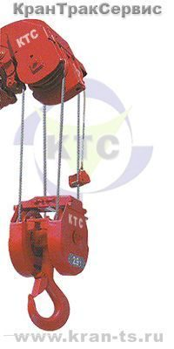Крюковая подвеска КМУ состоит из крюка (гака) и грузового троса (проволочного каната), который с одной стороны крепится на барабане лебедки КМУ, а с другой стороны закреплен с помощью муфты на оголовке стрелы крана манипулятора.
Трос проходит через систему 4 (или 6) блочков (роликов). Блочки расположены на оголовке стрелы и на крюке крана манипулятора.

Перечень работ по ремонту крюковой подвески крана манипулятора:
- Обслуживание крюковой подвески крана манипулятора (дефектовка, смазка).
- Перепассовка или замена грузового каната (троса) КМУ.
- Ремонт (замена) блочков (роликов) стрелы и крюка крана манипулятора.

Коробка отбора мощности (КОМ) и гидронасос.
Коробка отбора мощности (КОМ) монтируется на коробке передач шасси. Вращение от двигателя автомобиля передается на гидравлический насос для создания потока масла с большим давлением.
Привод включения КОМ может быть механическим или пневмо-электрическим. Гидронасос должен вырабатывать номинальное давление в гидросистеме крана манипулятора для нормальной работы КМУ.

Перечень работ по ремонту КОМ и насоса крана манипулятора:
- Обслуживание КОМ и насоса крана манипулятора (дефектовка, регулировка, смазка).
- Замена КОМ и Насоса КМУ.
- Ремонт (замена) валов, шестерен, подшипников, сальников КОМ крана манипулятора.

